**تحليل الأعمال وتحليل البيانات**

تحليل الأعمال وتحليل البيانات **هما مصطلحان يستخدمان بشكل شائع** **في عالم الأعمال** والتكنولوجيا. وعلى الرغم من أن هناك بعض التشابهات بينهما، إلا أنهما يختلفان في بعض الجوانب الأساسية. في هذا المقال، سنستعرض الفرق بين تحليل الأعمال وتحليل البيانات.

في عصر التكنولوجيا يعد **تحليل البيانات أحد المكونات الأساسية للنجاح**، وفي عالم ريادة الأعمال يعتبر الاعتماد على تحليل البيانات أو المعطيات (Data analysis) أهم عنصر لمواكبة العصر.

## تعريف التحليل الذكي للأعمال:

يشير التحليل الذكي للأعمال (BI) إلى الإمكانات التي تمكن المؤسسات من اتخاذ قرارات أفضل واتخاذ إجراءات مستنيرة وتنفيذ عمليات أعمال أكثر كفاءة.

تتيح إمكانات التحليل الذكي للأعمال ما يلي:

* جمع أحدث البيانات من المؤسسة
* تقديم البيانات بصيغ سهلة الفهم (مثل الجداول والرسوم البيانية)
* تقديم البيانات في الوقت المناسب إلى الموظفين في المؤسسة

## ****تحليل الأعمال:****

تحليل الأعمال هو عملية **استخدام البيانات والمعلومات** المتاحة في المؤسسة لتحسين عمليات الأعمال واتخاذ القرارات الإستراتيجية. يستخدم محللو الأعمال **أدوات تحليلية لجمع** البيانات وتحليلها، والتركيز على استخراج الأنماط والمعلومات القيمة من هذه البيانات. وتشمل مهام محللي الأعمال إنشاء التقارير والرسوم البيانية والتحليلات المتعلقة بالعمليات المختلفة في المؤسسة.

على سبيل المثال، إذا كانت شركة ما تواجه **مشكلة في تقليل عدد المنتجات** **المرتجعة**، فإن محللي الأعمال يمكنهم استخدام بيانات المبيعات والعملاء **لتحديد الأسباب المحتملة** لهذه المشكلة. يمكن أن يتضمن التحليل دراسة **العوامل المؤثرة** في عملية الشراء والتسويق وجودة المنتج وغيرها من العوامل المتعلقة بالعملية. ويمكن لمحللي الأعمال استخدام هذه المعلومات لتطوير استراتيجيات لتحسين جودة المنتجات والحد من عدد المنتجات المرتجعة.

## ****تحليل البيانات:****

تحليل البيانات هي عملية **استخدام الأدوات الإحصائية والتحليلية المتقدمة** لاستخراج **المعلومات القيمة** من مجموعات البيانات الضخمة. ويستخدم تحليل البيانات في تحليل البيانات المختلفة بما في ذلك البيانات النصية والصوتية والصور والفيديو والمواقع الإلكترونية وما إلى ذلك. يتطلب تحليل البيانات **معرفة عميقة بالإحصاء والرياضيات** والبرمجة، ويستخدم أساليب التعلم الآلي والذكاء الاصطناعي لتحليل البيانات واستخراج المعلومات القيمة.

على سبيل المثال، يمكن لشركة التجزئة استخدام تحليل البيانات **لتحديد سلوك** **العملاء** وتفضيلاتهم في الشراء. يمكن للتحليلات المختلفة أن تساعد في تحديد المنتجات الأكثر مبيعاً والأسعار المثلى لها، وكذلك في توجيه استراتيجيات التسويق لزيادة المبيعات.

## ****الفرق بين محلل الأعمال ومحلل البيانات:****

على الرغم من أن تحليل الأعمال وتحليل البيانات يستخدمان أدوات تحليلية مشابهة، إلا أن هناك بعض الفروق الرئيسية بين محلل الأعمال ومحلل البيانات. ومن بين هذه الفروق:

|  |  |
| --- | --- |
| يعمل محللو الأعمال في مجال الأعمال والمؤسسات، بينما يعمل محللو البيانات على تحليل بيانات مختلفة وعلى مستوى أوسع. | ****1. المجالات التي يعملون بها:**** |
| يستخدم محللو الأعمال أدوات بسيطة للتقارير والتحليلات، بينما يستخدم محللو البيانات أدوات معقدة لتحليل بيانات ضخمة. | ****2. الأدوات المستخدمة:**** |
| يتطلب تحليل البيانات مهارات برمجية عالية للتعامل مع الأدوات التحليلية المعقدة، بينما يمكن لمحللي  الأعمال العاملين في مجال تحليل الأعمال العمل بدون مهارات برمجية متطورة. | ****3. مهارات البرمجة:**** |
| يتم توجيه تحليل الأعمال بشكل أساسي للتحليل التنظيمي واتخاذ القرارات الإدارية، بينما يتم توجيه تحليل البيانات بشكل أساسي لفهم البيانات والعثور على الأنماط والتنبؤ بالاتجاهات المستقبلية. | ****4. الغرض من التحليل:**** |
| يركز تحليل الأعمال على الإجابة على الأسئلة المحددة التي تم توجيهها للتحليل، بينما يركز تحليل البيانات على استخراج المعلومات والأنماط الكامنة في البيانات بشكل شامل وغير محدد. | ****5. الإجابة على الأسئلة:**** |

## ****دور محلل الأعمال ومحلل البيانات في الشركة:****

يشغل محللو الأعمال دورًا مهماً في **تحسين أداء الشركة وتحقيق أهداف الأعمال**، حيث يقومون **بجمع البيانات** **وتحليلها** وإعداد التقارير والمقترحات والتوصيات الخاصة بالعمليات **التجارية والإدارية**. ويعتمدون على أساليب تحليل البيانات المختلفة لتحليل البيانات الكمية والكيفية وتقديمها بصورة سلسة للمساعدة في اتخاذ القرارات الإدارية السليمة.

ومن جهة أخرى، يقوم محللو البيانات **بجمع وتحليل البيانات** باستخدام أدوات البرمجة والتحليل الإحصائي **والتعلم الآلي والذكاء الاصطناعي**. ويتم ذلك باستخدام **برامج الحاسوب المتطورة** لتحليل البيانات واستخراج المعلومات الهامة التي يمكن استخدامها في صنع القرارات. كما يقوم محللو البيانات بإنشاء **نماذج تنبؤية وإجراء الاختبارات الإحصائية** والتحليلية المختلفة لتوضيح البيانات وتحليلها.

يمكن القول بأن **محللي الأعمال ومحللي البيانات** يعملون معًا لتوفير البيانات والمعلومات اللازمة لاتخاذ القرارات المناسبة. فبينما يتم تحليل البيانات بواسطة محللي البيانات، يتم **ترجمة نتائج التحليل إلى قرارات إدارية عملية** من قبل محللي الأعمال. وبهذه الطريقة، يتم تحقيق أفضل النتائج وتحقيق الأهداف.

* **أنواع البيانات القابلة للتحليل:**

تحتوى شركتك على العديد من أنواع البيانات، من أهمها نوعان رئيسيان هما:

**بيانات كمية**: وتشمل معلومات عن أرقام المبيعات والتسويق، وهي معلومات يسهل قياسها. وتحول هذه البيانات إلى معطيات إحصائية تجعل من السهل ملاحظة حجم الظواهر ودرجة تطورها.

**بيانات نوعية:** وهذا النوع من البيانات يشمل نصوصا مكتوبة، ولا يتضمن أرقاما مثل آراء العملاء سواء من خلال وسائل التواصل الاجتماعي أو استطلاعات الرأي، أو ما ينشر عنك في الصحف. ويجب تبويب هذا النوع من البيانات بحيث يمكن تحويلها إلى معطيات عددية قابلة للتحليل.

* **أنواع رئيسية لتحليل بيانات الأعمال:**

يمكن أن تكون البيانات عملية معقدة ومتنوعة. لذلك ، يجب على الشركات أولاً أن تنظر إلى الداخل لتحديد أهدافها واحتياجاتها التحليلية لتحديد أي من الأنواع الأربعة الرئيسية لتحليلات البيانات التي تناسب وضعها.

* **التحليل الوصفي:**

يتضمن هذا الشكل من تحليل البيانات فحص الماضي لفهم المستقبل بشكل أفضل. باختصار، يستخدم تحليل البيانات الوصفية بيانات من السنوات السابقة لاستخلاص استنتاجات حول العملية الحالية والمستقبلية للأعمال. يستخدم هذا النوع من التحليل للحصول على عملاء متوقعين للمبيعات وتتبع مؤشرات الأداء الرئيسية .

* **التحليل التشخيصي:**

التشخيص يتضمن تحليل البيانات التشخيصية فهم سبب حدوث شيء ما ، سواء كان إيجابيًا أو سلبيًا ، من أجل فهم كيفية حدوثه. بعد تحديد الأسباب والعوامل المحيطة بهذه السيناريوهات ، يمكن للشركات اتخاذ تدابير وقائية أو تكرار العملية. على سبيل المثال ، يتم استخدام التحليل التشخيصي لتحديد طفرات المبيعات التي قد تحدث بسب فترة كساد مثلا، وذلك لمساعدة الشركات على استخدام استراتيجيات التسويق المناسبة في المستقبل.

* **التحليل التنبئي:**

على عكس التحليلات الوصفية ، تسعى تحليلات البيانات التنبؤية إلى النظر إلى المستقبل ، عادةً باستخدام البيانات الوصفية. يسمح هذا للأعمال التجارية باستخدام الإحصائيات والأرقام السابقة للتنبؤ بما سيحدث في الربع أو السنة القادمة. يمكن استخدام نموذج التحليلات التنبؤية للتنبؤ بكل شيء من اتجاهات السوق إلى الأرباح الحالية. من خلال التطلع إلى المستقبل ، يمكن للشركات أيضًا تقييم المخاطر المحتملة في سلسلة التوريد قبل ظهور المشاكل.

* **خطوات تحليل البيانات:**

1. **اطرح الأسئلة الصحيحة؛**
2. **اختر ما تريد قياسه وكيفية قياسه؛**
3. **جمع البيانات؛**
4. **تحليل البيانات؛**
5. **تفسير النتائج.**

## مميزات التحليل الذكي للأعمال:

1. تحسين دقة البيانات؛
2. اتخاذ قرارات أفضل بسرعة أكبر؛
3. تحسين النتائج الحيوية للمهام؛
4. مشاركة البيانات عبر المجالات الوظيفية للأعمال؛
5. اكتساب رؤية أفضل للمعلومات المالية والتشغيلية؛
6. تحديد أوجه القصور وتقليلها؛
7. التخلص من الهدر والاحتيال وسوء المعاملة؛
8. تحسين الإنتاجية وسلوك العاملين؛
9. تعزيز عائد الاستثمار مع تقليل إجمالي تكلفة الملكية؛
10. تحسين الشفافية والخدمة على كافة المستويات.

# تصور البيانات: فن تصور البيانات في ذكاء الأعمال

في عالم الأعمال اليوم، أصبح تصور [البيانات أداة أساسية](https://fastercapital.com/arabpreneur/%D8%AA%D8%AD%D9%84%D9%8A%D9%84-%D8%A7%D9%84%D8%A8%D9%8A%D8%A7%D9%86%D8%A7%D8%AA--%D8%A7%D9%84%D9%85%D8%AA%D9%88%D8%B3%D8%B7-%E2%80%8B%E2%80%8B%D8%A7%D9%84%D8%AA%D9%88%D8%A7%D9%81%D9%82%D9%8A-%D9%81%D9%8A-%D8%AA%D8%AD%D9%84%D9%8A%D9%84-%D8%A7%D9%84%D8%A8%D9%8A%D8%A7%D9%86%D8%A7%D8%AA--%D8%A3%D8%AF%D8%A7%D8%A9-%D8%A3%D8%B3%D8%A7%D8%B3%D9%8A%D8%A9.html) للشركات لتحديد الأنماط والاتجاهات والعلاقات داخل بياناتها بطريقة أكثر فاعلية. مكّن استخدام العناصر المرئية مثل المخططات والرسوم البيانية والخرائط لتمثيل [مجموعات البيانات المعقدة](https://fastercapital.com/arabpreneur/R-%D9%84%D8%A7%D8%B3%D8%AA%D8%AE%D8%B1%D8%A7%D8%AC-%D8%A7%D9%84%D8%A8%D9%8A%D8%A7%D9%86%D8%A7%D8%AA--%D8%A7%D8%B3%D8%AA%D8%AE%D9%84%D8%A7%D8%B5-%D8%A7%D9%84%D8%B1%D8%A4%D9%89-%D9%85%D9%86-%D9%85%D8%AC%D9%85%D9%88%D8%B9%D8%A7%D8%AA-%D8%A7%D9%84%D8%A8%D9%8A%D8%A7%D9%86%D8%A7%D8%AA-%D8%A7%D9%84%D9%85%D8%B9%D9%82%D8%AF%D8%A9.html) للشركات من اتخاذ قرارات أكثر استنارة تؤدي في النهاية إلى تحسين الأداء. علاوة على ذلك، يمكن للشركات [استخدام تصور البيانات](https://fastercapital.com/arabpreneur/%D8%AA%D8%B5%D9%88%D8%B1-%D8%A7%D9%84%D8%A8%D9%8A%D8%A7%D9%86%D8%A7%D8%AA--%D8%A7%D8%B3%D8%AA%D8%AE%D8%AF%D8%A7%D9%85-%D8%AA%D8%B5%D9%88%D8%B1-%D8%A7%D9%84%D8%A8%D9%8A%D8%A7%D9%86%D8%A7%D8%AA-%D9%84%D8%AA%D8%B9%D8%B2%D9%8A%D8%B2-%D8%AA%D9%88%D9%82%D8%B9-%D8%B9%D8%A7%D8%A6%D8%AF-%D8%A7%D9%84%D8%A7%D8%B3%D8%AA%D8%AB%D9%85%D8%A7%D8%B1.html) لتوصيل نتائجها إلى أصحاب المصلحة بطريقة أكثر إقناعاً، مما يؤدي إلى أفضل المشاركة والتفاهم.

**تصوير البيانات** هو التمثيل التصويري للمعلومات والبيانات. من بيانات (ارقام، نص، تواريخ..) إلى رسومات بيانية (خريطة، أعمدة، مخططات…

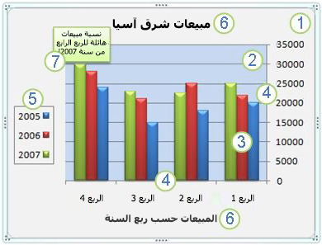

* **أهمية** [**تصور البيانات في ذكاء الأعمال**](https://fastercapital.com/arabpreneur/%D8%AA%D8%B5%D9%88%D8%B1-%D8%A7%D9%84%D8%A8%D9%8A%D8%A7%D9%86%D8%A7%D8%AA--%D9%81%D9%86-%D8%AA%D8%B5%D9%88%D8%B1-%D8%A7%D9%84%D8%A8%D9%8A%D8%A7%D9%86%D8%A7%D8%AA-%D9%81%D9%8A-%D8%B0%D9%83%D8%A7%D8%A1-%D8%A7%D9%84%D8%A3%D8%B9%D9%85%D8%A7%D9%84.html):
  1. يساعد تصور البيانات الشركات على فهم مجموعات البيانات المعقدة؛
  2. يمكّن تصور البيانات الشركات من تحديد الرؤى بسرعة؛
  3. يساعد تصور البيانات الشركات على توصيل نتائجها بشكل أكثر فعالية؛
  4. يمكّن تصور البيانات الشركات من تحديد الارتباطات والعلاقات؛
  5. يساعد في تحديد الأنماط والاتجاهات؛
  6. يحسن التواصل؛
  7. يتيح اتخاذ القرارات في الوقت الحقيقي؛
  8. يعزز التعاون.

## أنواع تصورات البيانات:

## C:\Users\MAISON XP\Downloads\تصوير البيانات\téléchargement.jpg

1. **مخططات الخط**.

2. **المخططات الشريطية**.

3. **خرائط الحرارة**.

4. **مخططات الفطيرة**.

## الأدوات والتقنيات الشائعة لتصور البيانات:

هناك بعض الأدوات والتقنيات الشائعة التي تستخدم على نطاق واسع لتصور البيانات:

**1- : Power BI**  هي أداة ذكاء أعمال قائمة على السحابة التي طورها Microsoft. يوفر [واجهة سهلة الاستخدام](https://fastercapital.com/arabpreneur/%D8%A7%D9%84%D8%AA%D9%86%D9%82%D9%84-%D8%A8%D8%B3%D9%84%D8%A7%D8%B3%D8%A9-%D9%85%D8%B9-Bookingthebasis--%D9%88%D8%A7%D8%AC%D9%87%D8%A9-%D8%B3%D9%87%D9%84%D8%A9-%D8%A7%D9%84%D8%A7%D8%B3%D8%AA%D8%AE%D8%AF%D8%A7%D9%85.html) تتيح للمستخدمين إنشاء تقارير تفاعلية ولوحات المعلومات. يمكن لـ Power BI الاتصال بمصادر البيانات المختلفة، بما في ذلك جداول بيانات Excel وقواعد البيانات والخدمات السحابية. كما يوفر مجموعة واسعة من التصورات التي تساعد المستخدمين على استكشاف البيانات وتحليلها.

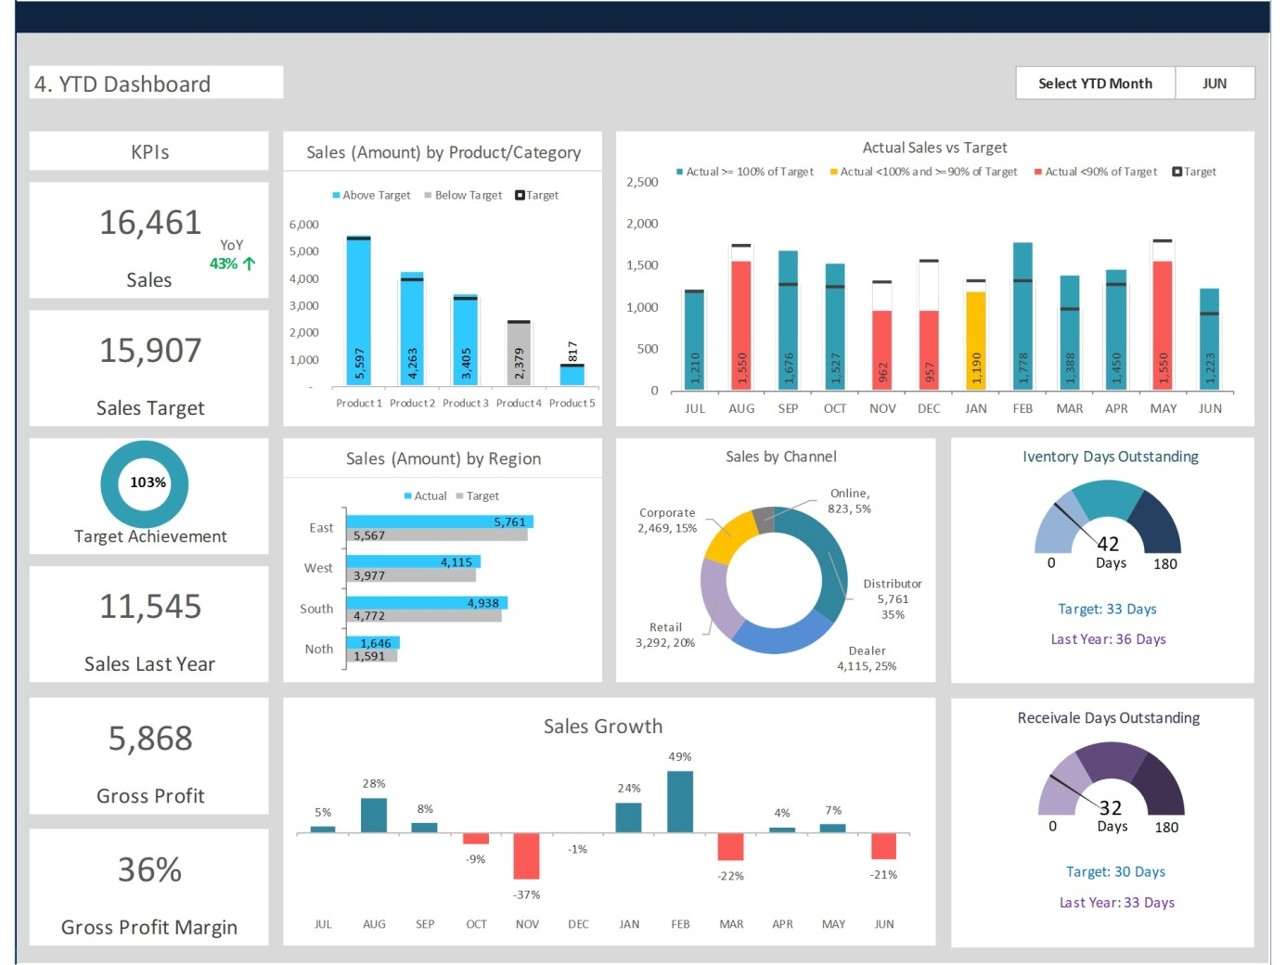

**2- : Qlikview** هي أداة ذكاء الأعمال تقدم محرك تصور بيانات قوي. يسمح للمستخدمين بإنشاء لوحات معلومات تفاعلية وتقارير تساعدهم على استكشاف البيانات وتحليلها. يمكن لـ Qlikview الاتصال بمصادر البيانات المختلفة، بما في ذلك جداول البيانات وقواعد البيانات والخدمات السحابية. كما يوفر مجموعة واسعة من المخططات والرسوم البيانية والخرائط التي تساعد المستخدمين على تصور البيانات بطريقة ذات معنى.

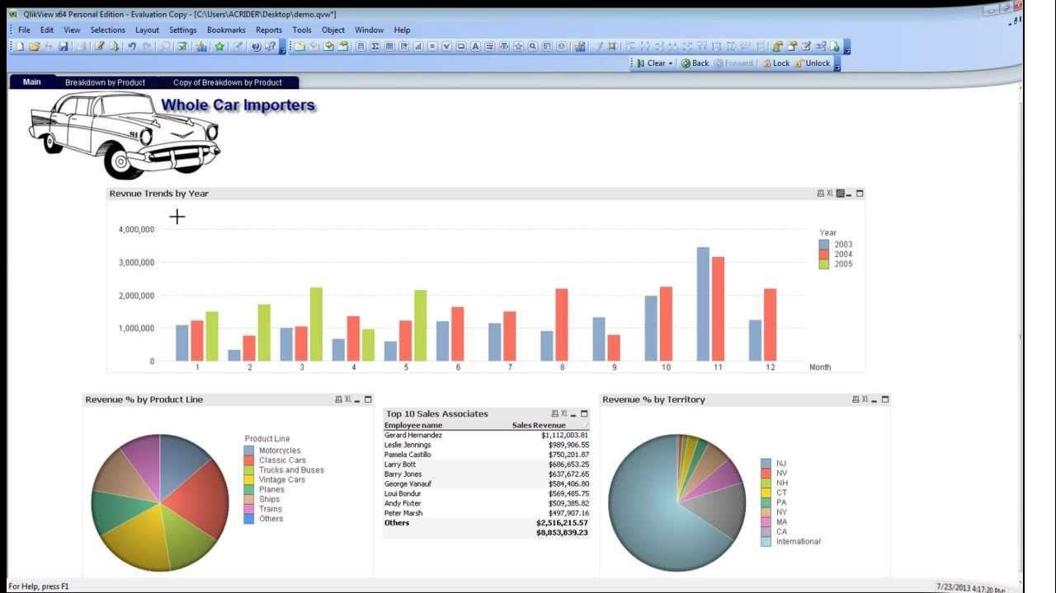

## تأثير تصور البيانات على اتخاذ القرار:

فيما يلي بعض الأفكار التي تبرز تأثير تصور البيانات على اتخاذ القرارات:

1. **فهم أفضل للبيانا؛**
2. **زيادة سرعة التحليل**؛
3. **تحسين الاتصال**؛
4. [**تحسين اتخاذ القرارات**](https://fastercapital.com/arabpreneur/AIB-%D9%81%D9%8A-%D8%A7%D9%84%D8%AA%D8%AF%D8%A7%D9%88%D9%84--%D8%AA%D8%AD%D8%B3%D9%8A%D9%86-%D8%A7%D8%AA%D8%AE%D8%A7%D8%B0-%D8%A7%D9%84%D9%82%D8%B1%D8%A7%D8%B1%D8%A7%D8%AA-%D8%A7%D9%84%D9%85%D8%A7%D9%84%D9%8A%D8%A9.html).

## استخدم حالات تصور البيانات في ذكاء الأعمال:

فيما يلي بعض الأفكار من وجهات نظر مختلفة:

1. **تحديد أداء الأعمال:**يساعد تصور البيانات الشركات على مراقبة أدائها في الوقت الفعلي واتخاذ قرارات مستنيرة. من خلال إنشاء لوحات معلومات تعرض مؤشرات الأداء الرئيسية (KPIs) مثل الإيرادات والمبيعات والأرباح، يمكن للشركات تحديد المجالات التي تحتاج إلى تحسينها واتخاذ الإجراءات التصحيحية.

على سبيل المثال، يمكن لشركة [البيع بالتجزئة استخدام](https://fastercapital.com/arabpreneur/%D9%83%D9%8A%D9%81%D9%8A%D8%A9-%D8%A7%D8%B3%D8%AA%D8%AE%D8%AF%D8%A7%D9%85-%D9%88%D8%B3%D8%A7%D8%A6%D9%84-%D8%A7%D9%84%D8%AA%D9%88%D8%A7%D8%B5%D9%84-%D8%A7%D9%84%D8%A7%D8%AC%D8%AA%D9%85%D8%A7%D8%B9%D9%8A-%D9%84%D8%AA%D8%B3%D9%88%D9%8A%D9%82-%D8%B4%D8%B1%D9%83%D8%AA%D9%83-%D8%A7%D9%84%D9%86%D8%A7%D8%B4%D8%A6%D8%A9.html) تصور البيانات لتحليل مبيعات المنتجات المختلفة عبر مواقع مختلفة. من خلال تصور هذه البيانات، يمكن للشركة تحديد المنتجات التي تبيعها بشكل جيد وأي منها ليست كذلك. يمكن أن تساعد هذه المعلومات الشركة على اتخاذ قرارات بشأن المنتجات التي يجب تخزينها في كل موقع [**لزيادة المبيعات إلى الحد الأقصى**](https://fastercapital.com/arabpreneur/%D8%AE%D8%B7%D9%88%D8%A7%D8%AA-%D8%A8%D8%B3%D9%8A%D8%B7%D8%A9-%D9%84%D8%B2%D9%8A%D8%A7%D8%AF%D8%A9-%D8%A7%D9%84%D9%85%D8%A8%D9%8A%D8%B9%D8%A7%D8%AA-%D8%A5%D9%84%D9%89-%D8%A7%D9%84%D8%AD%D8%AF-%D8%A7%D9%84%D8%A3%D9%82%D8%B5%D9%89-%D8%A8%D8%A7%D8%B3%D8%AA%D8%AE%D8%AF%D8%A7%D9%85-%D8%B4%D8%A8%D9%83%D8%A7%D8%AA-%D8%A7%D9%84%D8%AA%D9%88%D8%A7%D8%B5%D9%84-%D8%A7%D9%84%D8%A7%D8%AC%D8%AA%D9%85%D8%A7%D8%B9%D9%8A-%D8%A7%D9%84%D9%85%D8%AD%D9%84%D9%8A%D8%A9.html).

2. **فهم سلوك العميل:**يمكن أن يساعد تصور البيانات الشركات على فهم سلوك عملائها بشكل أفضل. من خلال تحليل البيانات مثل تاريخ الشراء وسلوك التصفح والعلامات السكانية، يمكن للشركات الحصول على نظرة ثاقبة على تفضيلات واحتياجات عملائها.

على سبيل المثال، يمكن لشركة [التجارة الإلكترونية استخدام](https://fastercapital.com/arabpreneur/%D9%83%D9%8A%D9%81%D9%8A%D8%A9-%D8%A7%D8%B3%D8%AA%D8%AE%D8%AF%D8%A7%D9%85-%D8%A7%D9%84%D8%A5%D8%B9%D9%84%D8%A7%D9%86-%D8%B9%D8%A8%D8%B1-%D8%A7%D9%84%D8%A5%D9%86%D8%AA%D8%B1%D9%86%D8%AA-%D9%84%D8%B2%D9%8A%D8%A7%D8%AF%D8%A9-%D8%A7%D9%84%D8%AA%D8%A8%D8%B1%D8%B9%D8%A7%D8%AA-%D9%84%D9%82%D8%B6%D9%8A%D8%AA%D9%83.html) تصور البيانات لتحليل سلوك تصفح العملاء على موقع الويب الخاص بهم. من خلال تصور هذه البيانات، يمكن للشركة تحديد المنتجات التي يهتم بها العملاء وأي منها ليست كذلك. يمكن أن تساعد هذه المعلومات الشركة على اتخاذ قرارات بشأن المنتجات التي يجب الترويج لها وكيفية تسويقها بفعالية.

3. **تصور البيانات عبر مصادر متعددة:**في ذكاء الأعمال، غالباً ما يتم الحصول على البيانات من أنظمة وقواعد بيانات متعددة. يمكن أن تساعد أدوات تصور البيانات الشركات على دمج هذه البيانات وتقديمها بطريقة ذات معنى.

على سبيل المثال، يمكن لشركة الخدمات المالية استخدام تصور البيانات لتحليل البيانات من مصادر مختلفة مثل أنظمة التداول، وتغذية بيانات السوق، وأنظمة إدارة المخاطر. من خلال تصور هذه البيانات في لوحة معلومات واحدة، يمكن للشركة الحصول على [رؤى حول استراتيجيات التداول](https://fastercapital.com/arabpreneur/%D8%A7%D9%84%D8%AA%D8%AF%D8%A7%D9%88%D9%84-%D8%AE%D9%84%D8%A7%D9%84-%D8%A7%D9%84%D9%8A%D9%88%D9%85--%D8%B1%D8%A4%D9%89-%D8%AE%D9%84%D8%A7%D9%84-%D8%A7%D9%84%D9%8A%D9%88%D9%85--%D8%A7%D8%B3%D8%AA%D8%B1%D8%A7%D8%AA%D9%8A%D8%AC%D9%8A%D8%A7%D8%AA-%D8%A7%D9%84%D8%AA%D8%AF%D8%A7%D9%88%D9%84-%D9%81%D9%8A-%D8%B0%D8%B1%D9%88%D8%A9-%D8%A7%D9%84%D8%A8%D9%8A%D8%B9.html) الخاصة بهم وتحديد المخاطر المحتملة.

4. [**تحديد الاتجاهات والأنماط**](https://fastercapital.com/arabpreneur/%D8%A7%D9%84%D9%85%D8%AA%D9%88%D8%B3%D8%B7%D8%A7%D8%AA-%D8%A7%D9%84%D9%85%D8%AA%D8%AD%D8%B1%D9%83%D8%A9--%D8%AA%D8%AD%D8%AF%D9%8A%D8%AF-%D8%A7%D9%84%D8%A7%D8%AA%D8%AC%D8%A7%D9%87%D8%A7%D8%AA-%D9%88%D8%A7%D9%84%D8%A3%D9%86%D9%85%D8%A7%D8%B7-%D9%81%D9%8A-%D8%A3%D8%B3%D8%B9%D8%A7%D8%B1-%D8%A7%D9%84%D8%A3%D8%B3%D9%87%D9%85.html)**:**يمكن أن يساعد تصور البيانات الشركات على تحديد الاتجاهات والأنماط في بياناتها. من خلال تصور البيانات بمرور الوقت، يمكن للشركات تحديد الأنماط والعلاقات التي قد لا تكون واضحة بتنسيق جدولي.

على سبيل المثال، يمكن لشركة [الرعاية الصحية استخدام](https://fastercapital.com/arabpreneur/%D8%AA%D8%A8%D8%B3%D9%8A%D8%B7-%D8%A7%D9%84%D8%A5%D9%86%D9%81%D8%A7%D9%82-%D8%B9%D9%84%D9%89-%D8%A7%D9%84%D8%B1%D8%B9%D8%A7%D9%8A%D8%A9-%D8%A7%D9%84%D8%B5%D8%AD%D9%8A%D8%A9--%D8%A7%D8%B3%D8%AA%D8%AE%D8%AF%D8%A7%D9%85-%D8%A8%D8%B7%D8%A7%D9%82%D8%A7%D8%AA-%D8%A7%D9%84%D9%82%D9%8A%D9%85%D8%A9-%D8%A7%D9%84%D9%85%D8%AE%D8%B2%D9%86%D8%A9.html) تصور البيانات لتحليل بيانات المريض مع مرور الوقت. من خلال تصور هذه البيانات، يمكن للشركة تحديد الأنماط في سلوك المريض والنتائج الصحية. يمكن أن تساعد هذه المعلومات الشركة على اتخاذ قرارات بشأن رعاية المرضى وخطط العلاج.

يعد تصور البيانات أداة مهمة للشركات لاستخراج رؤى من كميات كبيرة من البيانات. من خلال تحديد أداء الأعمال، وفهم سلوك العملاء، وتصور البيانات عبر مصادر متعددة، وتحديد الاتجاهات والأنماط، يمكن للشركات الحصول على رؤى تساعدهم على اتخاذ قرارات مستنيرة.